附件：1.“学生欺凌举报箱”样式

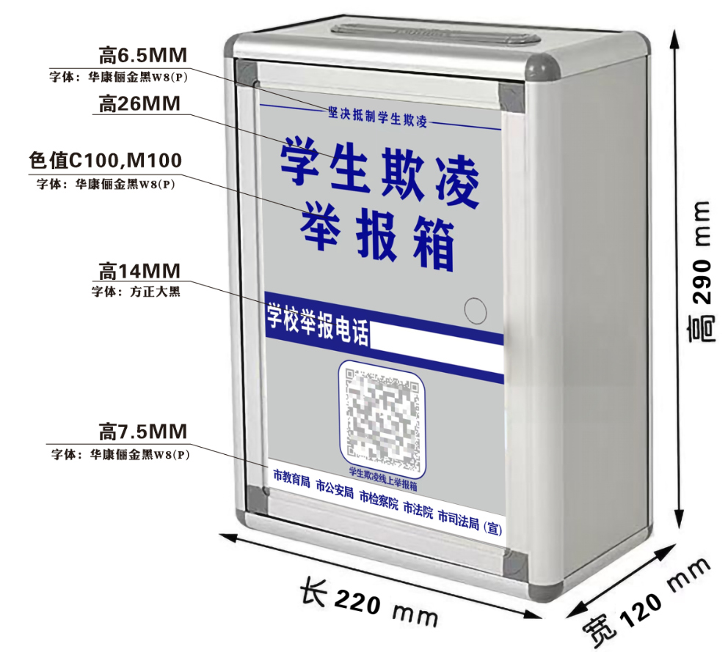

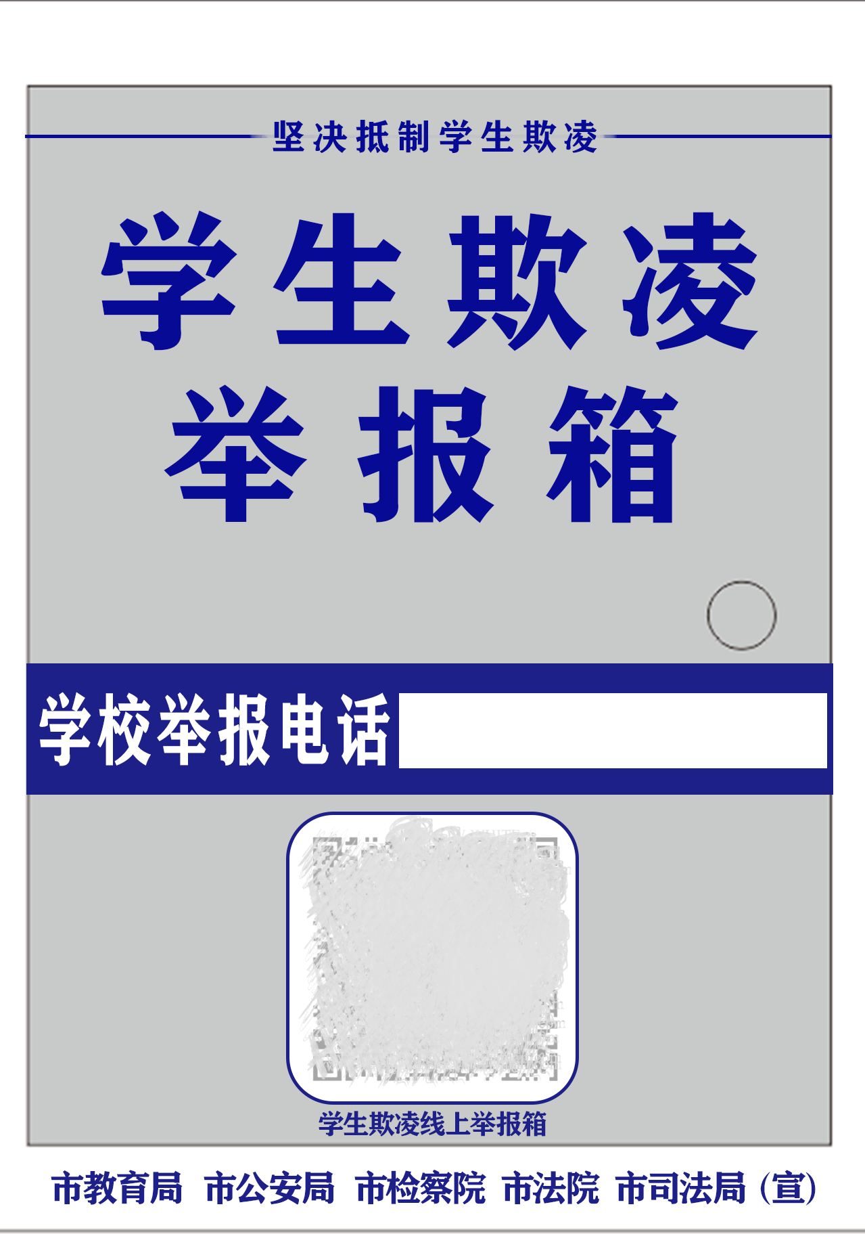

附件2：线上“学生欺凌举报箱”二维码（试运行）

